令和６年度　大田区保健所

**感染症予防講演会**

**～保育施設における感染対策のポイント～**

**保育施設における基本的な感染対策とおむつ交換のポイントについて学びます。**

**演習とグループワークによる他園との情報交換で日頃のおむつ交換を見直しませんか。**

日時・会場 ：　第1回　令和６年11月18日（月）14時～１6時

　　　　　　　　　　　　大田区役所 ２階201・202会議室

第2回　令和６年11月26日（火）14時～16時

　　　　 大田区民ホールアプリコ地下１階小ホール

※第1回と第2回で会場が異なりますのでご注意ください。開場13：30

対象者 : 保育施設で０歳児～２歳児の保育を担当する保育士等

募集人数 : 各回30名（先着順）

内　　　容 :　感染対策のポイント（講義）、

感染対策を重視したおむつ交換（演習）、グループワーク

講　　　師 : 大田区保健所感染症対策課　保健師

←こちらの二次元バーコードからお申込みください。

受付期間は　第１回　10月1日～11月１１日

　　　　　　　　第２回　10月1日～1１月１９日

お申し込み後、受付完了メールが届きます。

申し込み :

**【地図】**

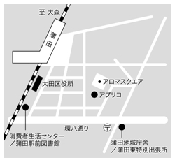　　　　　**当日は動きやすい服装でお越しください。**

【担当】

大田区保健所感染症対策課

担 当　　天方、船木

ＴＥＬ　 5744-1729

ＦＡＸ　 5744-1524

第２回

第1回